# РОССИЙСКИЙ УНИВЕРСИТЕТ ДРУЖБЫ НАРОДОВ

## Факультет физико-математических и естественных наук

## Кафедра прикладной информатики и теории вероятностей

# ОТЧЕТ

# ПО ЛАБОРАТОРНОЙ РАБОТЕ №2

### " Введение в работу с Octave"

#### дисциплина: Научное программирование

#### Студент: Романова Александра

#### Группа: НПМмд-02-20

##### МОСКВА

###### 2020 г.

###### Постановка задачи

Ознакомление с некоторыми операциями в Octave.

###### Цель работы

Целью данной работы является приобретение практических навыков работы со свободной системой для математических вычислений Octave.

###### Выполнение работы

###### 1.Простейшие операции.

Включим журналирование сессии с помощью команды diary on или diary. Вычислим заданное выражение и зададим вектор-строку, вектор-столбец и матрицу.

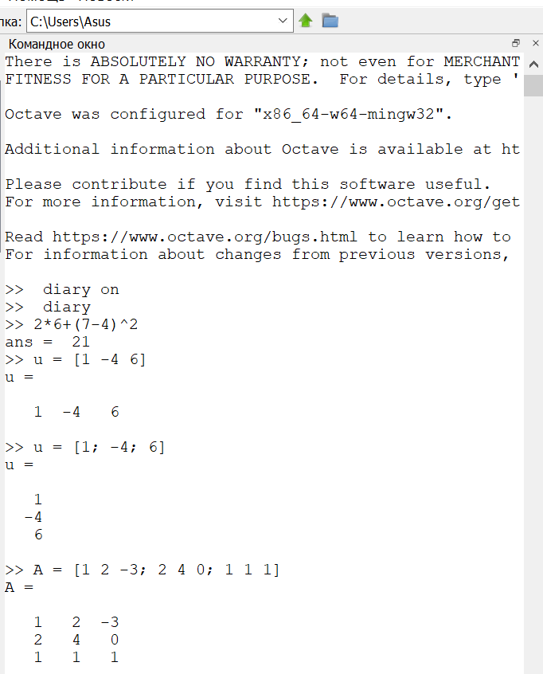

Рис. 1 Окно Octave 1

###### 2.Операции с векторами.

Зададим два вектора-столбца v и u. Выполним сложение 2v + 3u скалярное и векторное умножение, найдем норму вектора u

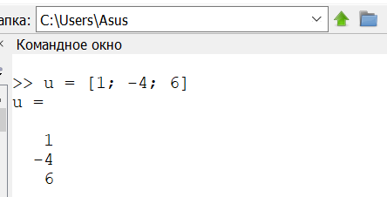

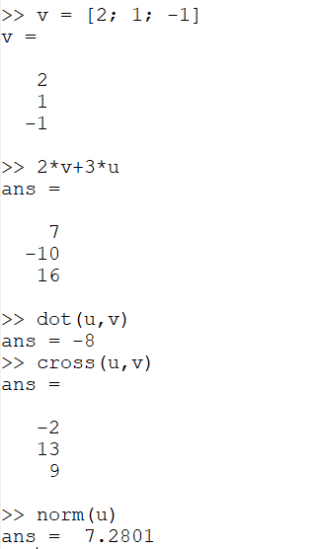

Рис. 2 Окно Octave 2

###### 3. Вычисление проектора

Введём два вектора-строки. Вычислим проекцию вектора u на вектор v.

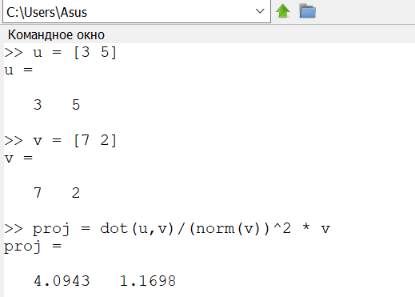

Рис. 3 Окно Octave 3

#### 4. Матричные операции

Введём матрицы Â и B^. Вычислим произведение матриц Â*B̂, затем вычислим произведение матриц B̂^T Â. Вычислим 2Â − 4Î. Найдём определитель | Â |, обратную матрицу Â−1, собственные значения и ранг матрицы.

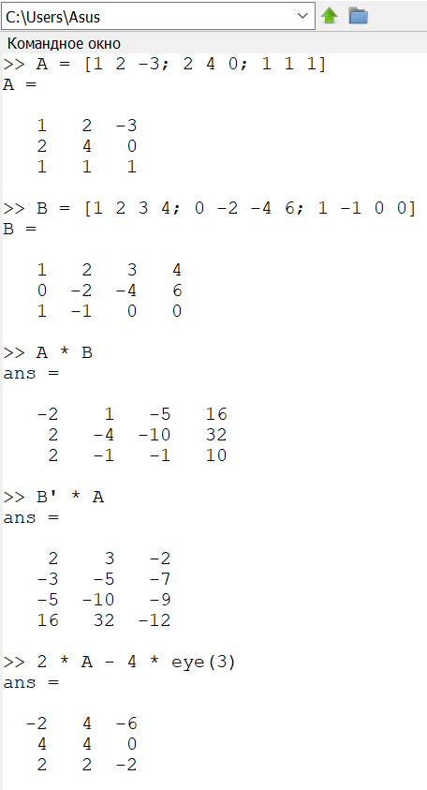

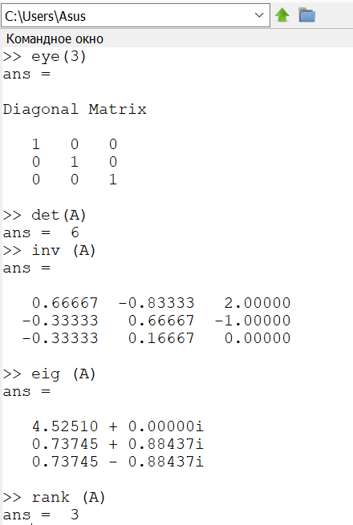

Рис. 4 Окно Octave 4

###### 5. Построение простейших графиков.

1. Построим график функции sin x на интервале [0,2π].

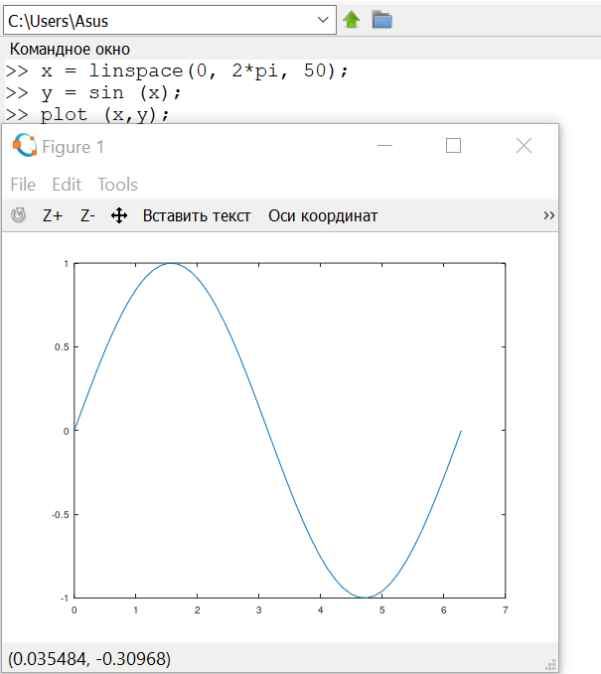

Рис. 5 Окно Octave 5(a)

1. Улучшим внешний вид графика.

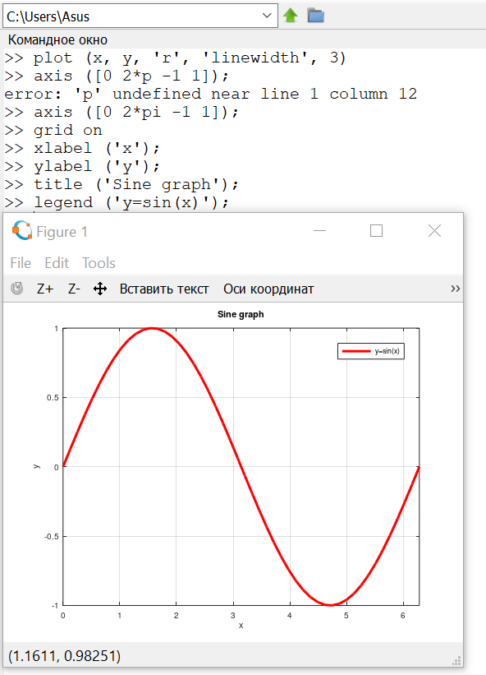

Рис. 5 Окно Octave 5(b)

###### 6. Два графика на одном чертеже. Начертим два графика на одном чертеже.

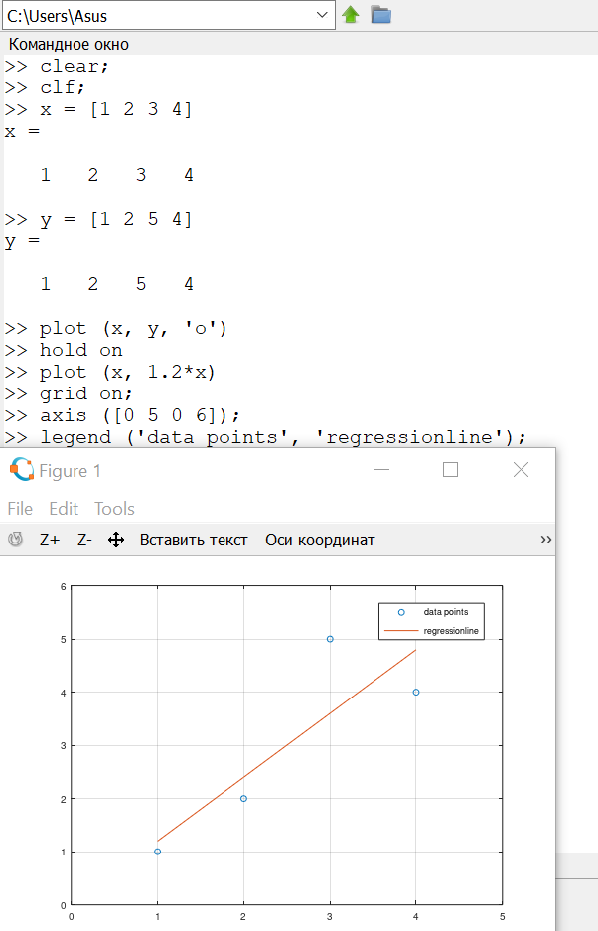

Рис. 6 Окно Octave 6

###### 7. График y = x^2 sin x.

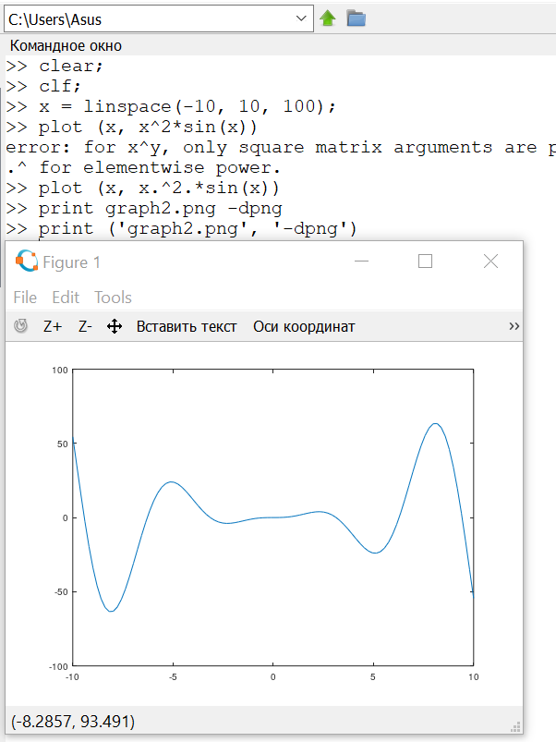

Рис. 7 Окно Octave 7

###### 8. Сравнение циклов и операций с векторами.

1. Создадим файл loop_for.m и запустим.

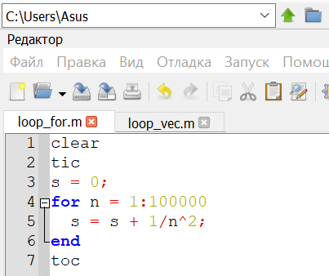

Рис. 8 Окно Octave 8(a)

1. Создадим файл loop_vec.m и запустим.

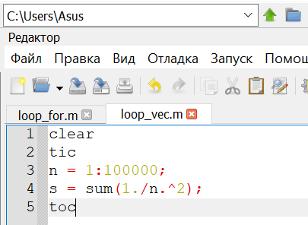

Рис. 8 Окно Octave 8(b)

Можем сделать вывод, что выполнение операций с векторами данных значительно быстрее цикличного перебора.

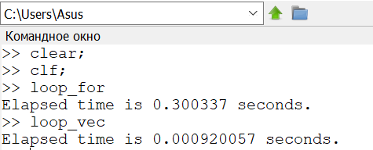

Рис. 8 Окно Octave 8

###### Выводы

В результате выполнения данной лабораторной работы я приобрёл практические навыки работы со свободной системой для математических вычислений Octave.